Mastercam's

3

D

动态铣削手册

作者

:

蔷薇的羽翼

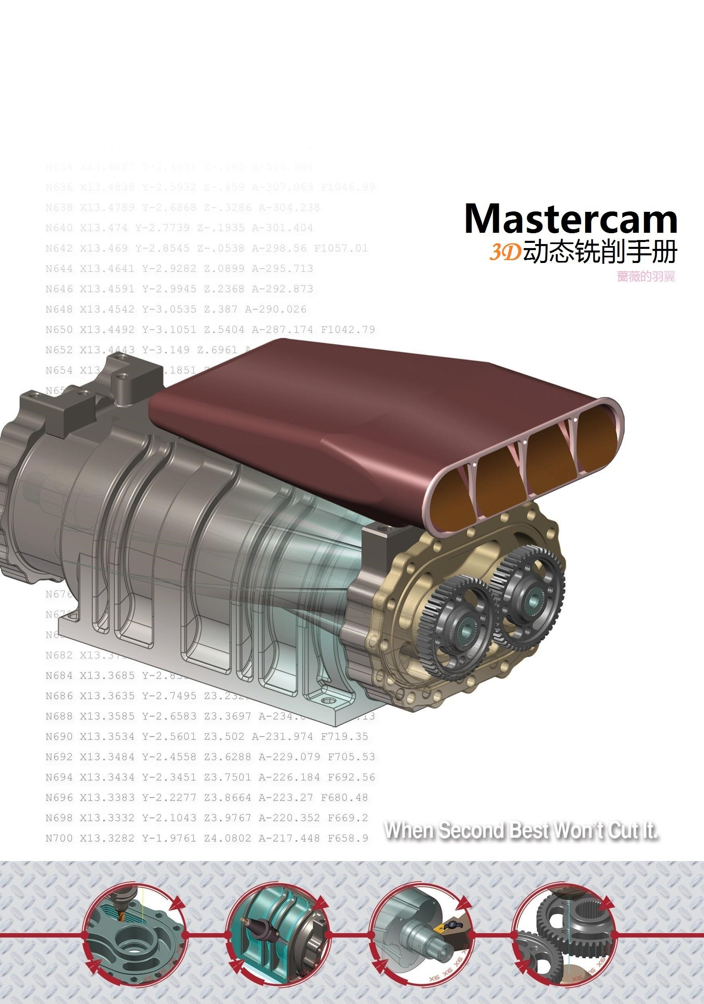

**Mastercam's 3D 动态铣削手册**

蔷薇的羽翼 2012-2013

更多的信息：

需要获取更多咨询,请关注本人的博客[(http://zueiaixingchen.blog.163.com)](http://zueiaixingchen.blog.163.com/),当然最好的方法是联系你

当地的经销商  .

如果您需要 2D 动态铣削手册，你可以访问我的博客，在里面下载并阅读。

本文亦可以看作《动态铣削》手册的补充。不但介绍 3D 优化刀路的应用，也将会对《动态铣削》手册发布一年之内，各位在实践中遇到的问题做一个更为深入的介绍。

**Mastercam® X7 Opti Milling**

日期:2013 年 8 月 30 日.

作者:蔷薇的羽翼

软件:Mastercam X7 SP2

其他:3D 动态铣削手册，这个名字只是个鳌头，因为这一年，动态铣削的概念也算深入人心。曲面高速加工中并没有 3D 动态铣削这种命令。与之类似的是优化加工。但两者内核不同。

目录

**1.**功能介绍 **........................................................................................................................................................................................ 4** 优化铣削的概念.............................................................................................................................................................................................. 4 优化铣削通用参数.......................................................................................................................................................................................... 5 优化区域铣削.................................................................................................................................................................................................. 7

**2.**优化铣削注意事项 **....................................................................................................................................................................... 15** 刀具................................................................................................................................................................................................................ 15 刀柄................................................................................................................................................................................................................ 15 切削液............................................................................................................................................................................................................ 16 材料................................................................................................................................................................................................................ 16 切削方式........................................................................................................................................................................................................ 17 切削深度........................................................................................................................................................................................................ 17 切削步距........................................................................................................................................................................................................ 17 切削圆角........................................................................................................................................................................................................ 18 实际切削速度................................................................................................................................................................................................ 18

**3.**优化中心除料铣削 **....................................................................................................................................................................... 18**

**4.**优化残料铣削 **............................................................................................................................................................................... 23**

**5.**更多资源 **...................................................................................................................................................................................... 28**

**6.**感谢 **............................................................................................................................................................................................. 29**

# 功能介绍

Mastercam 高速曲面优化铣削刀具路径,充分利用刀具切削刃长度,实现刀具高速切削。

此刀路的主要特点是:保持刀具负载恒定，将机床运动速度变化保持在最小范围内，最大限度的提高材料去除率，降低刀具磨损。

高速刀具路径带来的好处：

1.更高的刀具使用寿命。

2.最小的热量累。

3.更顺畅的排屑。

本教程的主要目的就是教导你,如何掌握 Mastercam 的优化铣削刀具路径。

**学习目的**

熟悉各类优化铣削刀路的用途.

了解优化铣削的具体参数

创建优化铣削路径

**提示：**教材中的屏幕颜色被修改过，可能与你的软件的设置不同，但这并不会影响到学习和使用。

第一节

# 优化铣削的概念

Mastercam's 3D 优化铣削刀具路径包含以下几种:

# 优化区域铣削

优化中心除料铣削优化残料铣削

Mastercam 优化铣削刀具路径将高速加工发挥到了极致，优化刀具运动轨迹，恒定的切削负载，彻底避免了刀具过载，消除刀具突然转向而导致的震动，也使刀具边缘具有稳定的温度，延长了刀具涂层的寿命，消除零件表面的热损耗，使用大的下切步距，使刀具磨损可以均匀的分散到整个刀具的侧刃，更进一步延长刀具使用寿命。

优化区域铣削-主要用于对凹型模型毛坯快速去除。

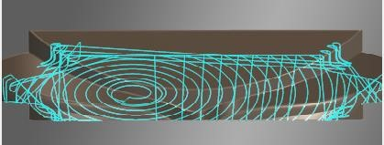

优化中心除料铣削-主要用于对凸型模型毛坯快速去除。

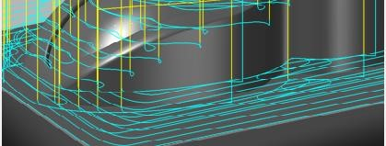

优化残料铣削-清除先前刀路剩余的残余材料及拐角。

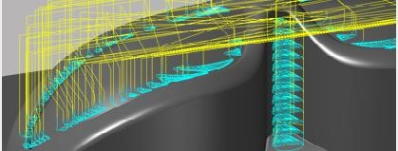

### 优化铣削策略通用参数：

在介绍刀路策略的使用之前，依旧先将通用参数进行介绍。所谓的优化策略通用参数就是所有优化铣削策略中存在而高速曲面命令中其他命令并未有的公共参数。其他非优化铣削的通用参数不在本节讨论范围内。

曲面高速优化铣削中的共同参数与动态铣削中有几处参数是一致的。如果你对动态铣削很熟悉了，可以跳过本节的学习。

主要的通用参数为：

1.动作>微小提刀间隙

2.进刀方式

3.进刀进给/转速

4.切削参数最优化

动作>微小提刀间隙:刀具在完成切削后退出切削范围，并移动到下一个切削区域之间的刀路，你可以设置一个微小提刀高度，这样刀具会在加工表面微量提刀，即方便排屑，又可释放刀具底部热量。提刀的高度和移动速度可以调节。

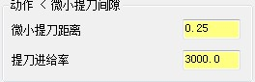

进刀方式:进刀方式提供多种下刀方法,从简单的螺旋下刀到摆动下刀.详细的介绍可以看软件的帮助文件.

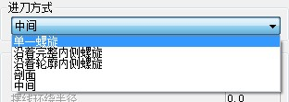

进刀进给/转速:可以调整下刀时主轴转速和进给速度，因为主轴变速差较大时主轴需要少许时间才能完成转速的转变，当你在下刀或者切削时主轴变速尚未完成，过高或过低的主轴转速会损坏你的刀具。通过设置主轴变速暂停时间参数，可以让刀路在进行下刀和加工前，程序暂停指定时间，等待主轴变速完成，在执行切削任务，包含刀具。

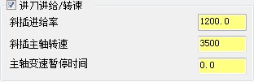

切削参数最优化：共有依照深度，接近下一个和依照区域三个选项，这是 X7 新增选项。

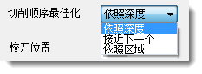

依照深度：刀路按照指定

Z

深度切削，当一个区域

Z

高度切除完毕后跳转到另外区域进行同等高度的

切除，当

Z

高度全部材料都被切除完成后，继续下

一层切削。

接近下一个：完成一个角落后在跳转到相近的下一

个角落进行切削加工。

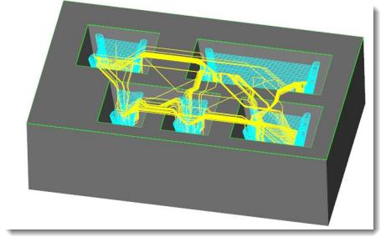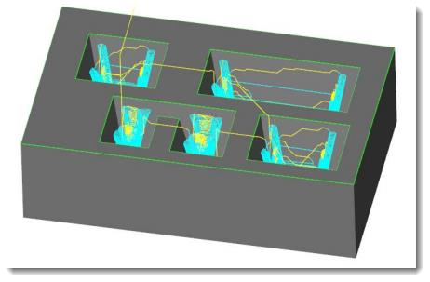

依照区域：完成整个区域的区域，在跳转到下一个区域进行加工。

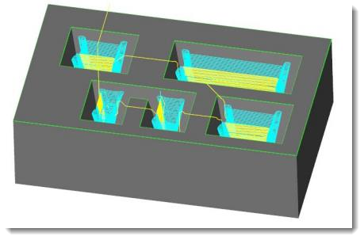

其他参数与 HST 高速刀具路径基本通用。详细刀路使用请关注下节。

第二节

优化区域铣削

第一节我们只是介绍了下优化铣削,本节将讲解如何创建优化铣削刀具路径。

## 准备创建 Mastercam 优化区域铣削刀具路径

1.双击桌面上的 Mastercam 快捷方式打开软件。

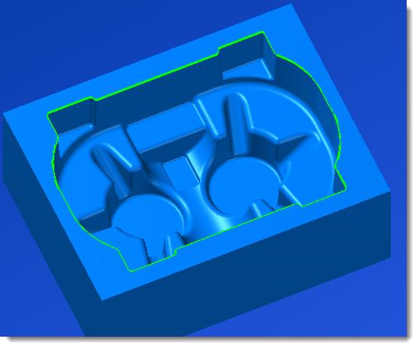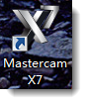

2.打开文件"HST01.MCX-7"在本教材的根目录下。

3.选择机床类型-铣床-3 - AXIS VMC。

4.按[Alt+F1]将屏幕适度化。

5.选择另存为命令，将文件保存到其他位置，防止覆盖原始文档。

## 创建 Mastercam 优化区域铣削刀具路径

1.展开机床群组，点击毛坯设置，设置毛坯大小。

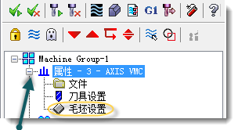 设置毛坯为矩形，大小如图所示。

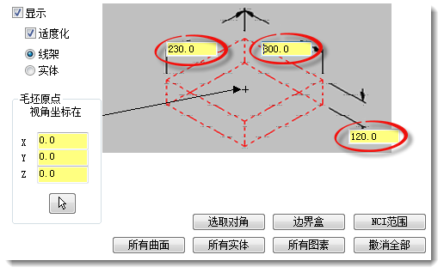

2.选择 Mastercam 加工菜单中的 高速曲面刀具路径-优化区域铣削。

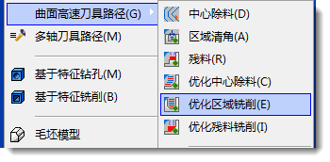

3.在弹出的输入新的 NC 名称窗口中点确定按钮。

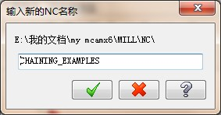

4.选择全部的曲面。点击确定按钮结束选择。

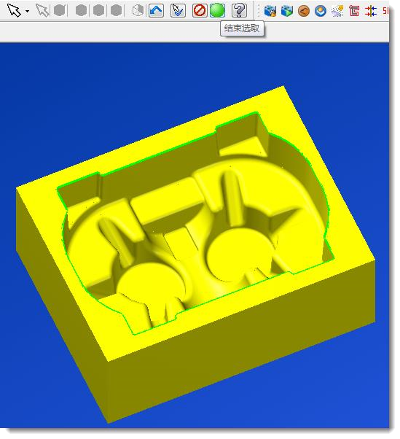

5.在弹出的刀具路径的曲面选取窗口中点击拾取边界范围按钮。

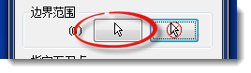

6.选择串联曲线为边界。

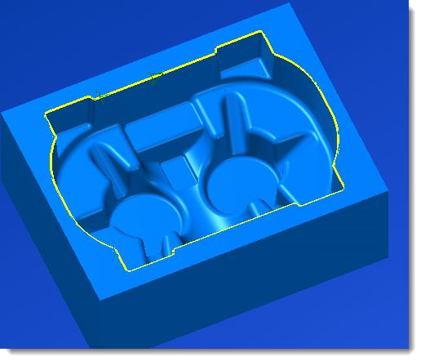

7.点击左侧树形框中的刀具，在刀具页面中点击从刀库选择按钮。

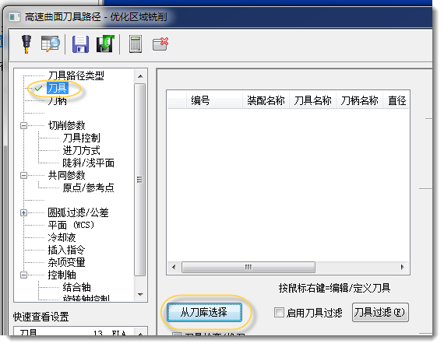

8.选择直径为 14.0mm 的平底铣刀 ,点确定按钮。



9.设置相关进给率转速等。

10.点击左侧树形框中的刀柄，载入 BT35 刀柄库，选取 B3C4-0032 刀柄，设置刀具伸出刀柄长度为 62.0 刀具夹持尽可能要短，来降低刀具的震动。

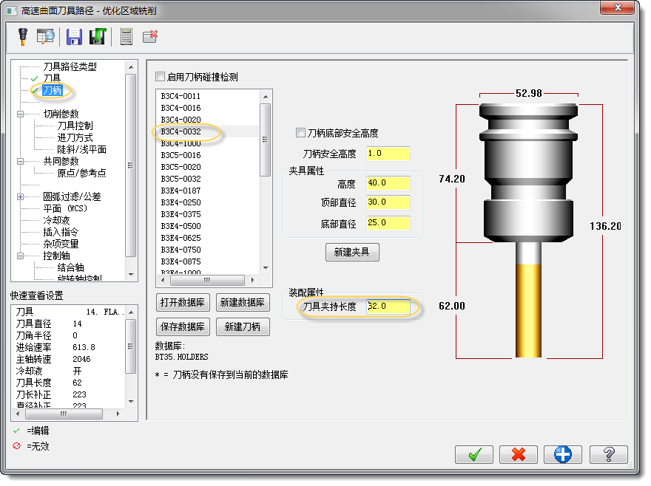

11.点击左侧树形框中的切削参数，按照图设置相关参数。

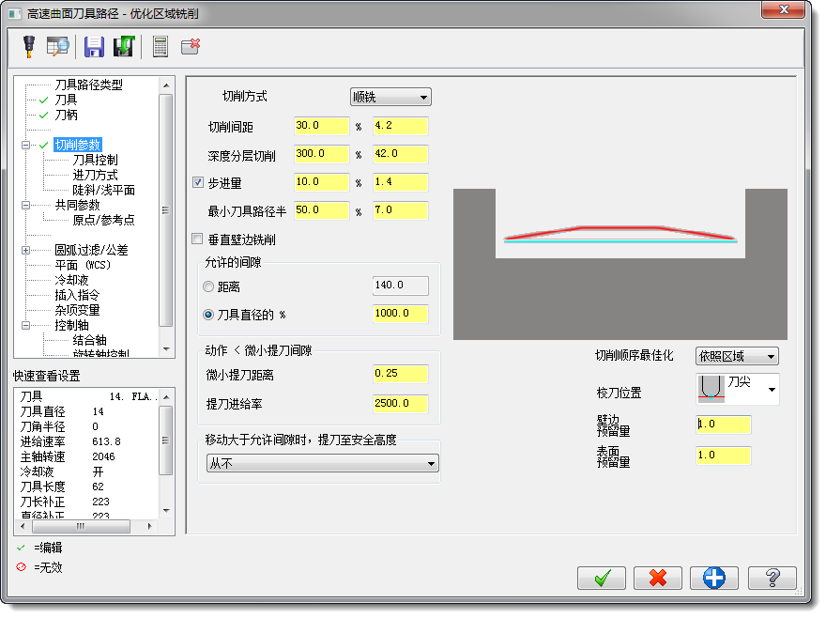

保持切削方式为顺铣，切削间距设置为刀具直径的百分比，建议值在 8%~40%之间，最佳参数值在 20%~30% 之间，根据材料不同可以自我调整，较软的材料最高不要超过 40%，淬火钢等高硬材料不要超过 20%，否则会造成刀具的损坏。深度分层设置建议值在刀具直径的 150%~350%之间，根据材料不同自我调整，高硬材料建议设置为 200%，保持切削深度不低于 150%，过小的切深会降低加工效率，并造成刀具震动，影响刀具使用寿命。勾选步进量选项，会产生由下至上的水线刀路，确保各方面余量均匀。设置最小刀具路径半径

设置为 50%，数值越大产生刀路切入切出越平滑，对刀具损坏越小。但会造成切削时间的增加。

12.展开切削参数树形框，点击进刀方式，按图设置相关参数。

设置进刀方式为螺旋，螺旋半径为 7。对于平底刀而言，螺旋半径为刀具半径值是最合适的半径。

设置进刀角度为 2 度。根据材料的不同可以自行调解进刀角度。

设置忽略区域小于值为 22，这样在加工时刀具会避开小于长度 22 的狭小区域，防止刀具损坏。

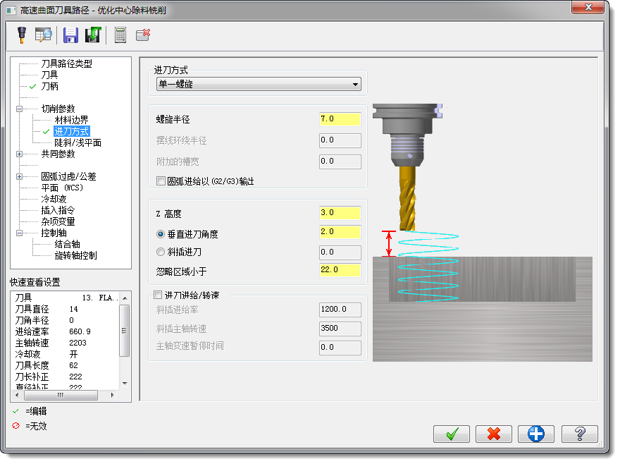

13.点击左侧树形框的共同参数，设置安全高度等相关参数。

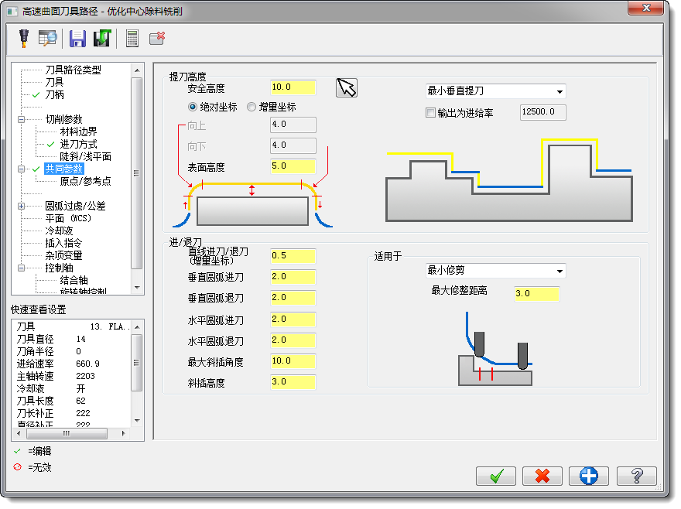

14.点击左侧树形框的圆弧过滤/公差，设置总公差为 0.1，在余量允许的范围内，开粗公差设置较大可减少计算时间。合理的使用平滑设置可以保证切削顺畅，关于平滑设置可以参见《[使用](http://zueiaixingchen.blog.163.com/blog/static/724724252013419102513292/) [Mastercam](http://zueiaixingchen.blog.163.com/blog/static/724724252013419102513292/) [高级刀路优化，实现高效加工](http://zueiaixingchen.blog.163.com/blog/static/724724252013419102513292/) 》。

15.点击确定按钮，计算刀路。

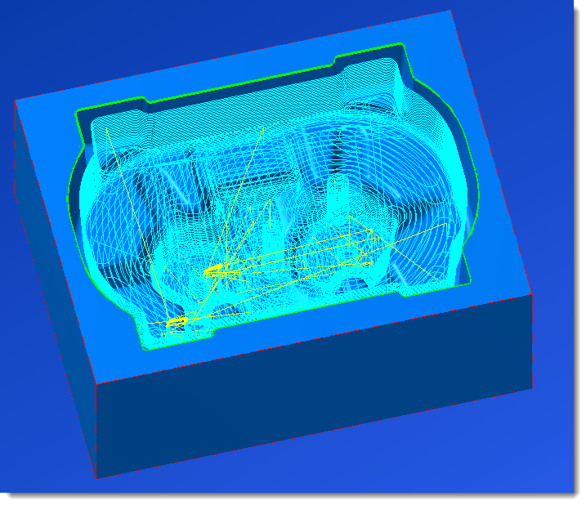

16.刀路计算完成，我们可以通过仿真查看刀路。

17.运行查看刀路，可以看到刀路类似于动态铣削的刀路，并产生向上的水线切削，确保刀具侧刃加工，且将模型的余量切削均匀。

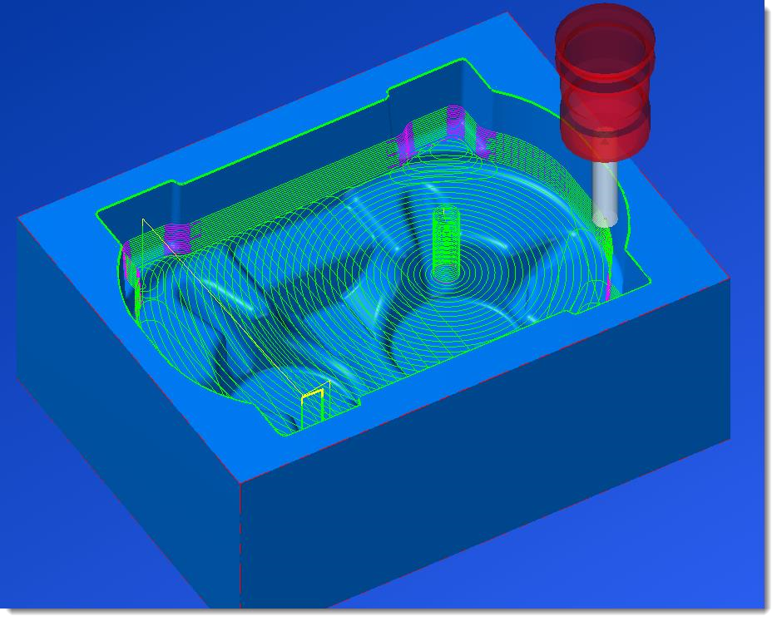

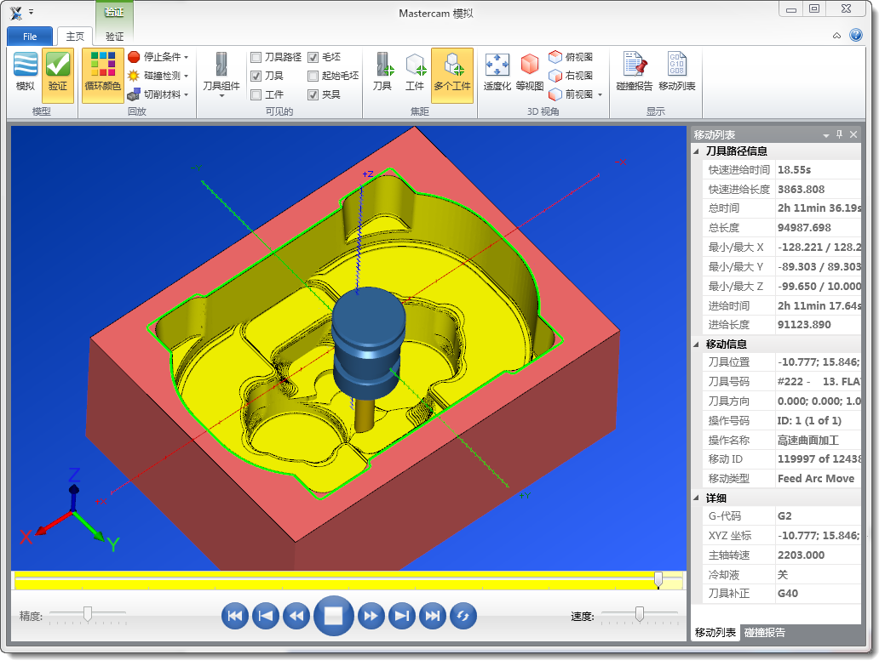

18.保存文件。

区域铣削最重要是要保证排屑的顺畅，防止行腔内积累废屑对刀具造成二次伤害。至于优化区域铣削比传统区域铣削刀路能在效率提升 70%，相信使用过动态铣削的用户都不会怀疑。这里就不做任何对比测试。我们继续下一节，对一些选项参数做介绍。

第三节

本节主要讲解各类实际加工中需要注意的问题。

## 刀具：

刀具的选取：对于刀具的选取，优化铣削与传统方式有着较大的区别，优化铣削是优先采用较小的刀具直径进行行腔的加工，较小的刀具不但能降低刀具成本，还能减少震动，并尽可能的大的清除材料区域，缩短二次开粗时间。使用多齿刀具可以提高进给以及更为可靠的刀具寿命。

刀具最好选取有涂层的合金刀具，因为这种加工策略在合金刀具上有更为优秀的表现。

## 刀柄：

刀柄与夹持：刀具伸出刀柄的长度尽可能要短，最好不要超过刀具直径四倍，过大的伸出长度会造成刀具震动，加工时会严重影响刀具使用寿命，如果行腔深度过深，可以考虑将程序分层通过更换刀柄来确保刀具稳定，或者可以考虑使用减震刀柄。

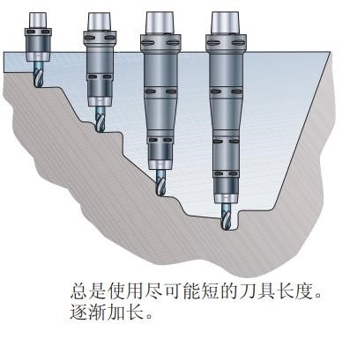

至于如何在软件中如何确保刀柄的安全，可以参考至于如何获取最短夹持长度，可以参考我的博客中

[《Mastercam 夹持碰撞检测与最小刀长检测》](http://zueiaixingchen.blog.163.com/blog/static/72472425201332965812863/)一文。

## 切削液：

切削液与压缩空气：铣削过程本质上是一个间歇过程。这导致在切削刃上产生的温度不断在不同的热与冷之间波动。

当你使用切削液时：

削刃切入和切出时温度变化剧烈。切削刃承受热冲击和循环应力，这可能导致破裂，在最坏情况下，可能导致刀具有效使用寿命的过早结束。切削区域越热，切削液的使用越不适用。

干切削会增加刀具切削刃寿命，在干切削中温度变化较小，大部分热量都伴随排屑带走，保证了热度在刀具的承受范围之内。所以优化铣削总是要干切。

也可以使用压缩空气进行辅助排屑，防止废屑积累对刀具造成二次损伤。

切削液的使用是针对优化策略而言，精加工时情况有所不同。

## 材料：

毛坯材料组：金属切削行业生产的零件范围极其广泛，而这些零件又是由许多不同材料加工而成。每种材料都有自己的独特性能，其特性会受到所含合金元素、热处理、硬度等的影响。这些因素组合在一起，会对切削刀具槽形、牌号和切削参数的选择产生重要的影响。

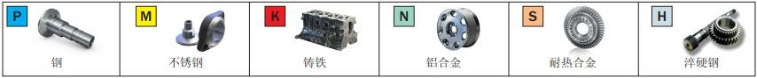 工件材料按照 ISO 标准被分为 6 个主组，每个组在切削加工性上都有独特性能。

ISO P-在金属切削范围内，钢是最大的材料组，范围从非合金材料到高合金材料，包括铸钢以及铁素体和马氏体不锈钢。通常钢具有良好的切削加工性，但具体性能因材料硬度、碳含量等不同而有很大的区别。适用于一般性的切削参数。

ISO M-不锈钢是铬含量不低于 12%的合金材料；其它合金可能包括镍和钼等。材料中铁素体、马氏体、奥氏体和双相(奥氏体-铁素体) 的不同，形成一个大的材料系列。这些材料的共同点是，加工时切削刃时会产生大量的热、容易出现沟槽磨损和积屑瘤。在加工此类材料时，为了避免刀具产生积屑瘤应使用高切削速度。

ISO K-和钢相反，铸铁是短切屑型材料。灰口铸铁和可锻铸铁(MCI)非常容易加工，而球墨铸铁(NCI)、蠕墨 (GCI)铸铁 (CGI)和奥氏体铸铁(ADI)就比较难加工。所有含 SiC 的铸铁，对切削刃都会造成很大的磨料磨损。

切削此类材料是，优先选取厚涂层刀具。

ISO N-有色金属是较软的金属，如铝、铜、黄铜等。硅含量达到 13%的铝具有很强的磨料磨损性。一般对于锋利切削刃的刀片，可期望应用高切削速度和长刀具寿命。切削此类材料时与切削不锈钢类似，为避免刀具

产生积屑瘤，可采用高切削速度，通常高切削速度会提高切削性能，并不会对刀具寿命产生负面影响。

ISO S-耐热优质合金包括许多高合金铁、镍、钴和钛基材料。它们有粘性，会产生积屑瘤、加工硬化和大量热量。这类材料与 ISO M 范围非常类似，但更难于切削，并且会降低刀具的刀片切削刃寿命。对于此类材料，切削步进保持为刀具直径的 8%~15%是最优化选择，切深保持在刀具直径 150%最佳。可以查看《[成功加工钛金属的关键》](http://zueiaixingchen.blog.163.com/blog/static/7247242520133745850916/)一文。

ISO H-这一组包括硬度在 HRc45-65 之间的钢材和硬度约为 HB400-600 的冷硬铸铁。由于硬度关系，这一组材料都不好加工。在切削过程中会产生大量的的热量，而且对切削刃有很大的磨料磨损性。对于此类材料，优化铣削是最佳选择，他将高进给和低切削力集合在一起，产生低的切削力和工件温度，对于提高效率和增加刀具寿命都非常有益，加工此类材料切削步进最大不要超过刀具直径的 20%，切深为刀具直径的 200%为佳。

## 切削方式：

切削方式中分为顺铣，逆铣和双向。

在顺铣中，切削厚度从切削开始就逐渐降低，并在切削末端逐渐接近零。这可防止切削刃在吃刀前磨损或擦伤表面。在机床、夹具和工件允许的情况下，总是优选顺铣。

在逆铣中，切削刃离开工件时产生的高张应力，经常导致切削刃的迅速失效。切削刃被强行推入切口，由于摩擦、高温以及经常接触由前面切削刃造成的加工硬化表面，所以产生磨损或擦伤效应。这一切都会降低刀具寿命。并且切出处的厚切屑会降低刀具寿命。切出处的大切屑厚度和较高的温度有时会导致切屑粘到或焊接到切削刃上，形成积屑瘤，导致切削刃损坏。

对于夹具夹持不稳定时，或者工件表面加工量不稳定时优先考虑逆铣。

## 切削深度：

最大切削深度：保持较深的切削深度，使刀具侧刃获得充分利用，确保热量和磨损均匀一致并散开，使得刀具寿命比传统方式更高。使用大切深，可以降低切削力和刀具偏斜与切削区域温度。

## 切削步进：

切削间距：切削间距建议值是在 8%~40%之间，根据材料不同来调节，小的切削间距使切削实际时间短，产生热量少，切削力也越小，可以使用更高的切削速度和更高的每齿进给量，当切削间距较大时，传到到刀具切削刃内的热量就会增加，缩短刀具寿命，而且较大的切削间距会增加刀具负载，造成刀具切削刃破裂。当刀具中心越接近切削中心线时，振动越严重。

## 切削圆角：

最小刀具路径半径:当刀具向内部圆角进给时，将增加吃刀的径向弧度，并对切削刃提出更高的要求，不合理的值会造成切削过程不稳定，产生振动和不可靠的切削过程，不稳定的切削力会造成圆角跟切，另外还会有刀具切削刃崩碎的风险，造成刀具的损坏，合理的最小半径值会降低吃刀弧度和径向切削，将降低振动趋势，从而允许高切削深度和进给率，从优化加工角度来看，最小刀具路径半径值为刀具直径的 50%是最佳选择。

## 实际切削速度：

实际切削速度: 实际切削速度受限于刀具材质，毛坯材质，机床刚性等多种因素，你可以通过多次，多方位的

# 测试来获取最佳的进给率。包括观察切屑的颜色确认切削状态，查看机床切削时是否顺畅，是否有抖动现象，

切削时声音是否一致等，适当对进给转速进行调整。

第四节

# 优化中心除料铣削

本章节将继续学习关于优化中心除料铣削刀具路径的使用。

### 准备创建 Mastercam 优化中心除料铣削刀具路径

2.打开文件"HST02.MCX-7"在本教材的根目录下。

1.

双击桌面上的

Mastercam

快捷方式打开软件。

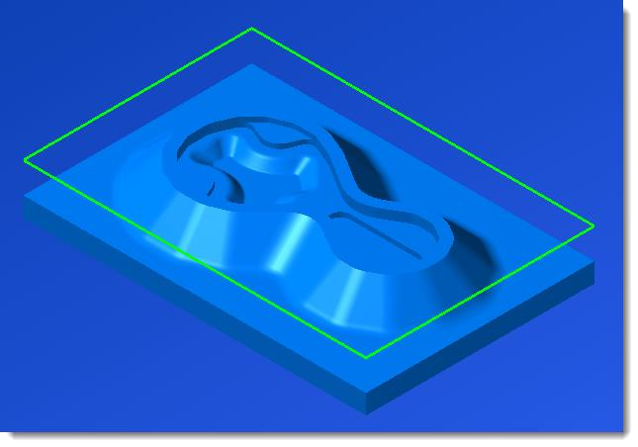

3.选择机床类型-铣床-3 - AXIS VMC。

4.按[Alt+F1]将屏幕适度化。

5.选择另存为命令，将文件保存到其他位置，防止覆盖原始文档。

### 创建 Mastercam 优化中心除料铣削刀具路径

1.展开机床群组，点击毛坯设置，设置毛坯大小。

 设置毛坯为矩形，大小如图所示。

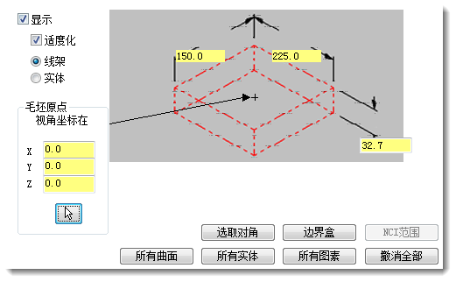

2.选择 Mastercam 加工菜单中的 高速曲面刀具路径-优化中心除料铣削。

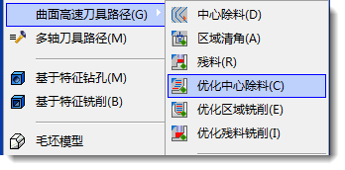

3.在弹出的输入新的 NC 名称窗口中点确定按钮。



4.选择全部的曲面。点击确定按钮结束选择。

5.在弹出的刀具路径的曲面选取窗口中点击拾取边界范围按钮。



6.选择串联曲线为边界。

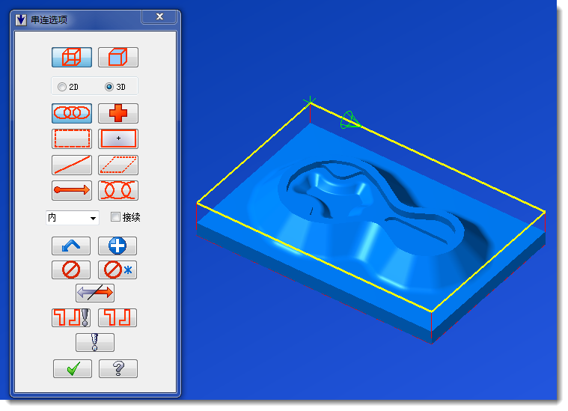

7.点击左侧树形框中的刀具，在刀具页面中点击从刀库选择按钮。



8.选择直径为 10.0mm 的平底铣刀 ,点确定按钮。

9.设置相关进给率转速等。



10.点击左侧树形框中的刀柄，载入 BT35 刀柄库，选取 B3C4-0032 刀柄，设置刀具伸出刀柄长度为 40.0

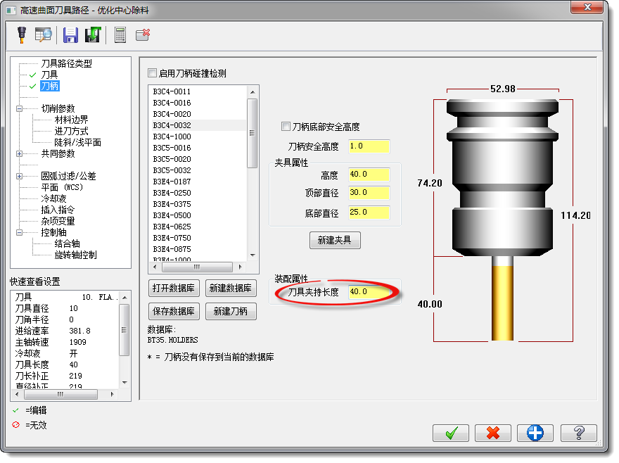

11.点击左侧树形框中的切削参数，按照图设置相关参数。

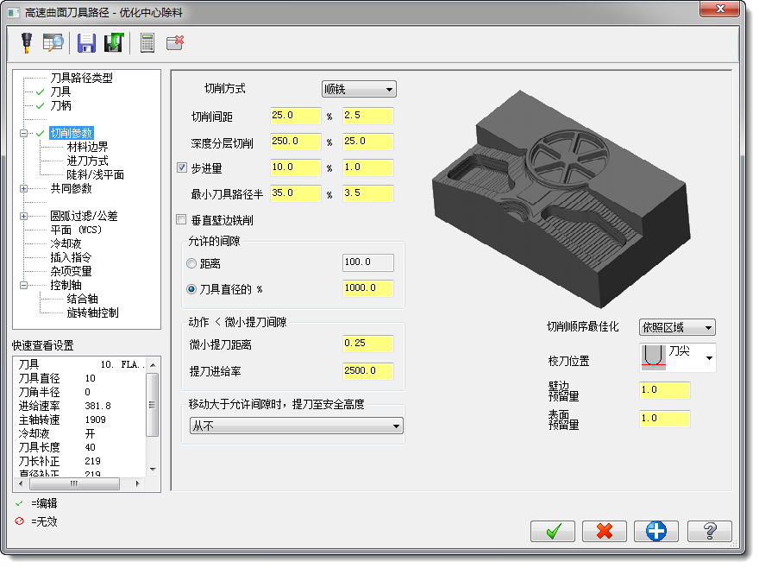

12.展开切削参数树形框，点击进刀方式，按图设置相关参数。

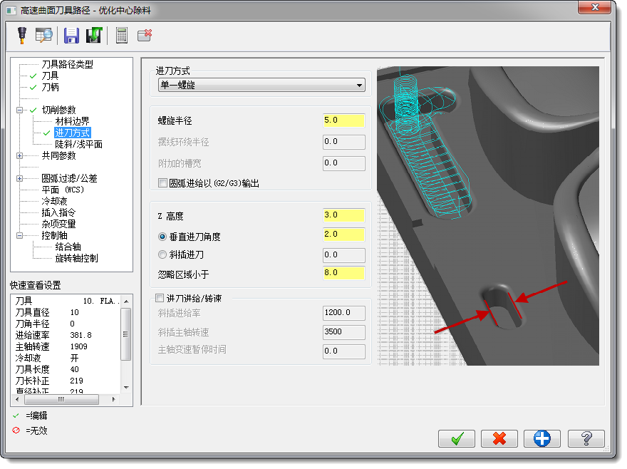

13.点击左侧树形框的共同参数，设置安全高度等相关参数。

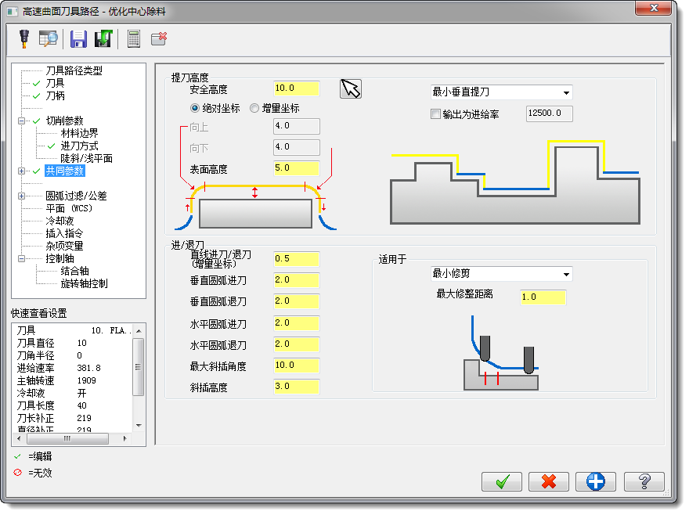

14.点击左侧树形框的圆弧过滤/公差，设置总公差为 0.1。

15.点击确定按钮，计算刀路。

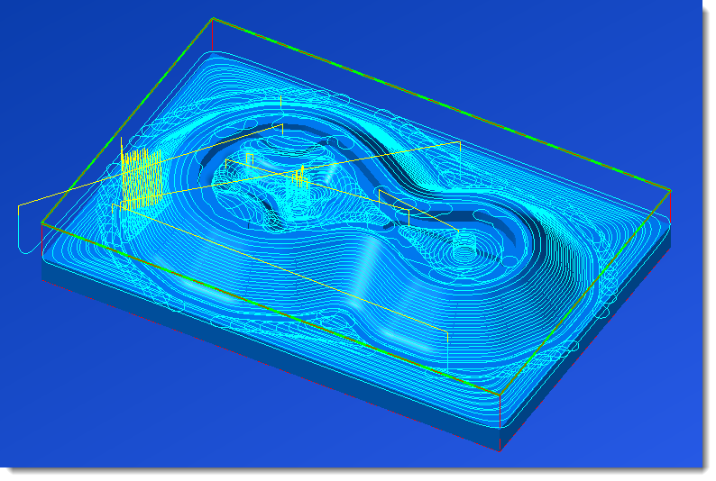

16.刀路计算完成，我们可以通过仿真查看刀路。

17.运行查看刀路。

18.保存文件。

优化中心除料铣削从外围向内下刀，有着良好的排屑，没用空切的高效刀路，非常适合各类凸模和开放式模型。

第五节

# 优化残料铣削

本章节将继续学习关于优化残料铣削刀具路径的使用。

### 准备创建 Mastercam 优化残料铣削刀具路径

1.继续使用先前的图形。打开图层 2。

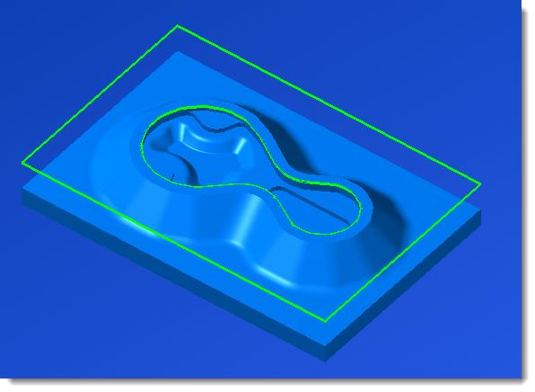 **创建 Mastercam 优化中心除料铣削刀具路径**

1.选择 Mastercam 加工菜单中的 高速曲面刀具路径-优化残料铣削。

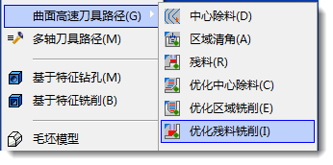

2.选择全部的曲面。点击确定按钮结束选择。

3.在弹出的刀具路径的曲面选取窗口中点击拾取边界范围按钮。



4.选择串联曲线为边界。

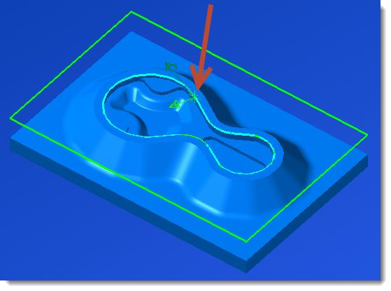

5.点击左侧树形框中的刀具，在刀具页面中点击从刀库选择按钮。

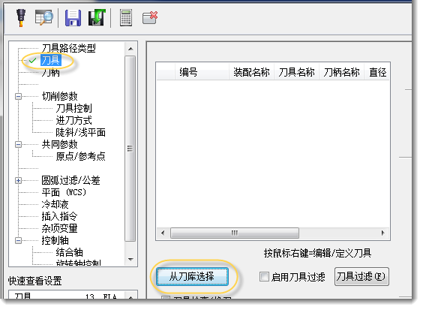

6.选择直径为 4.0mm 的平底铣刀 ,点确定按钮。

7.设置相关进给率转速等。

8.点击左侧树形框中的刀柄，载入 BT35 刀柄库，选取 B3C4-0032 刀柄，设置刀具伸出刀柄长度为 16.0

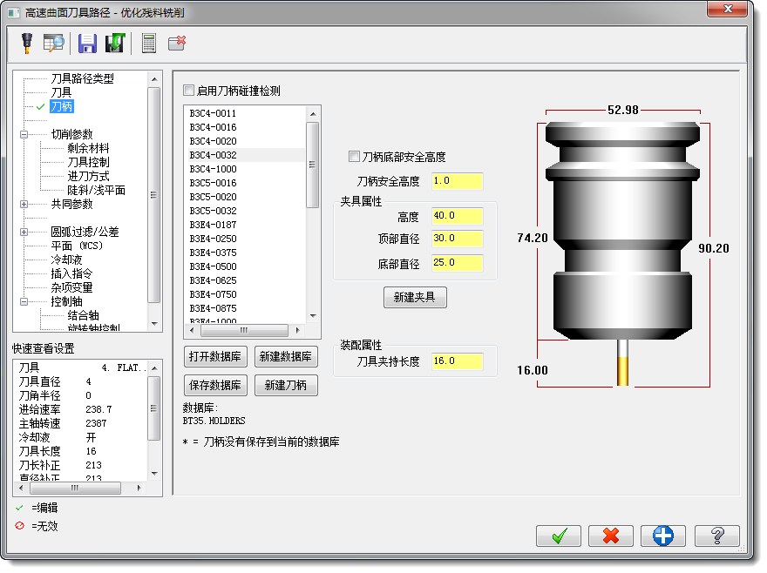

9.点击左侧树形框中的切削参数，按照图设置相关参数。

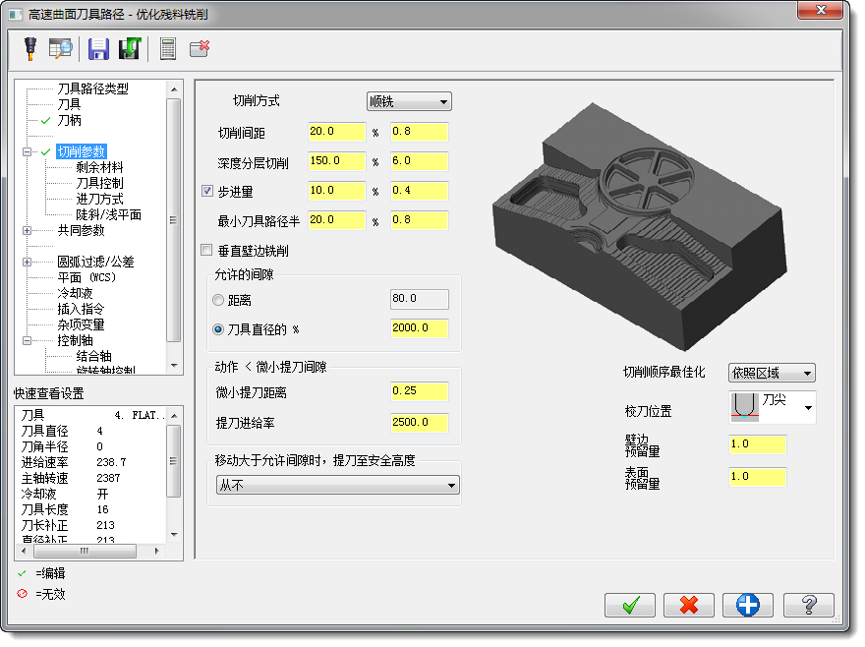

10.展开切削参数树形框，点击剩余材料，按图设置相关参数。

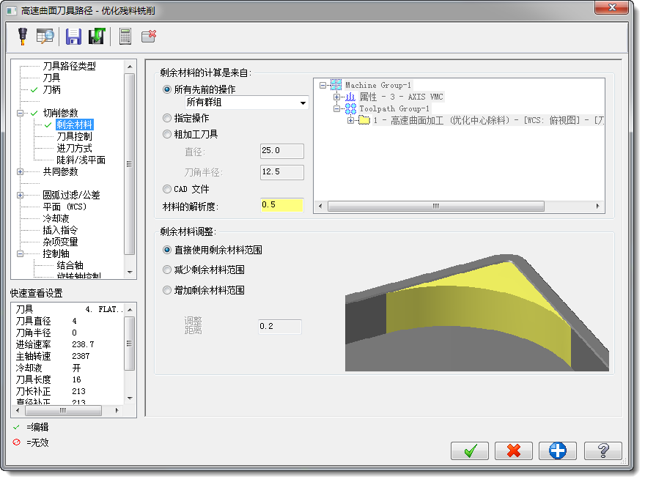

11.展开切削参数树形框，点击进刀方式，按图设置相关参数。

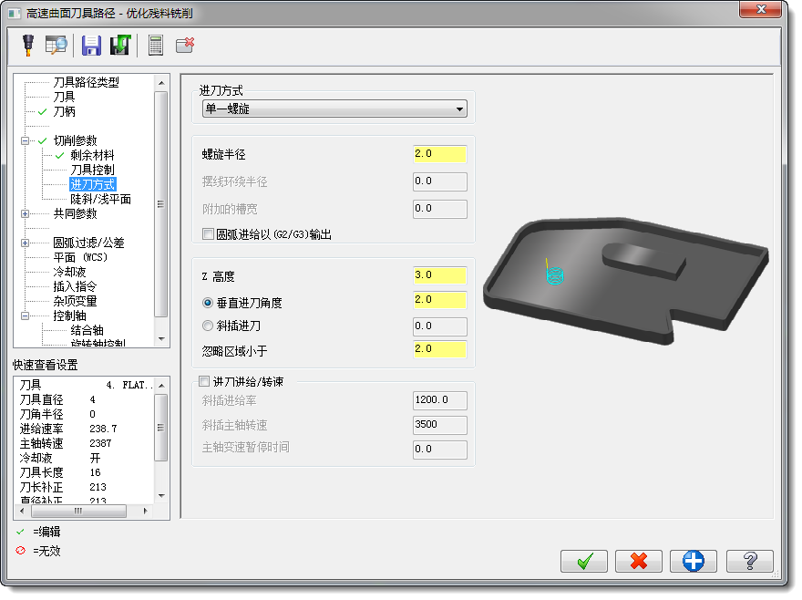

12.点击左侧树形框的共同参数，设置安全高度等相关参数。

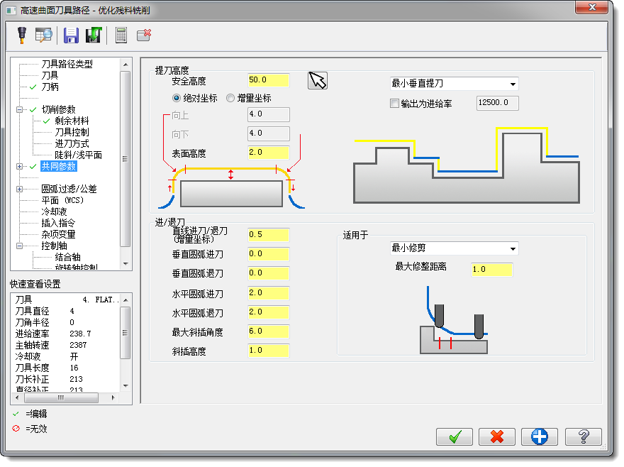

13.点击左侧树形框的圆弧过滤/公差，设置总公差为 0.1。

14.点击确定按钮，计算刀路。

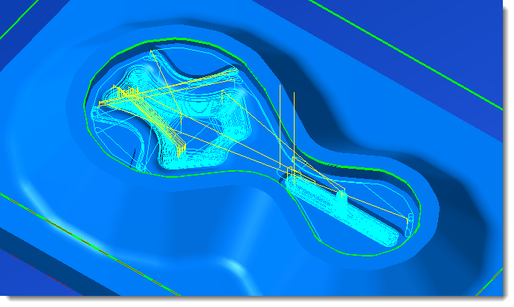

15.刀路计算完成，我们可以通过仿真查看刀路。

16.运行查看刀路。

17.保存文件。

优化残料铣削产生的刀路看起来有些凌乱且不符合常理，但从实际加工而言，确是非常的安全且高效。

刀路好看，并不代表高效，尤其是对于高速机床，较多的提刀，也是被允许的。

至于高速曲面里那些其他命令和公共参数，以后有机会在掰一掰。

顺便推荐大家了解下动态加工的亲戚《[动态粗车》](http://zueiaixingchen.blog.163.com/blog/static/72472425201378101218826)。

看到这里，教程已经告一段落了。我们已经完全的学习完成了动态铣削各刀路的基本参数与设置。当然这

只是一个基础的学习。实际操作中你还要结合你所使用的机床，刀具与要加工的材质，来调整相关的参数与设置。多多对比来发现动态铣削刀具路径的快捷与优秀。

### 更多的 mastercam 资源

欢迎访问我的博客 <http://zueiaixingchen.blog.163.com/>或者访问[【三维网](http://www.3dportal.cn/discuz/forum.php?mod=forumdisplay&fid=32) [mastercam](http://www.3dportal.cn/discuz/forum.php?mod=forumdisplay&fid=32) [板块】](http://www.3dportal.cn/discuz/forum.php?mod=forumdisplay&fid=32)

下面给大家带来几个 Mastercam 官方资源连接。



官网 <http://www.mastercam.com/>论坛 <http://www.emastercam.com/>大学 <http://www.mastercamu.com/>视频 <http://www.youtube.com/user/MastercamCadCam>微博 <http://www.twitter.com/mastercam>博客 <http://blog.mastercam.com/>脸谱 <http://www.facebook.com/mastercam>中国视频 <http://i.youku.com/Mastercam>中国官网 <http://www.mastercam.cn/>官方微博 <http://weibo.com/u/2875601552>

### 特别感谢！

感谢那些曾经帮助过，支持过我的朋友们。感谢那些期待这本教材的朋友们。

[蔷薇的羽翼](http://zueiaixingchen.blog.163.com/)



那个曾经的志在四方少年。